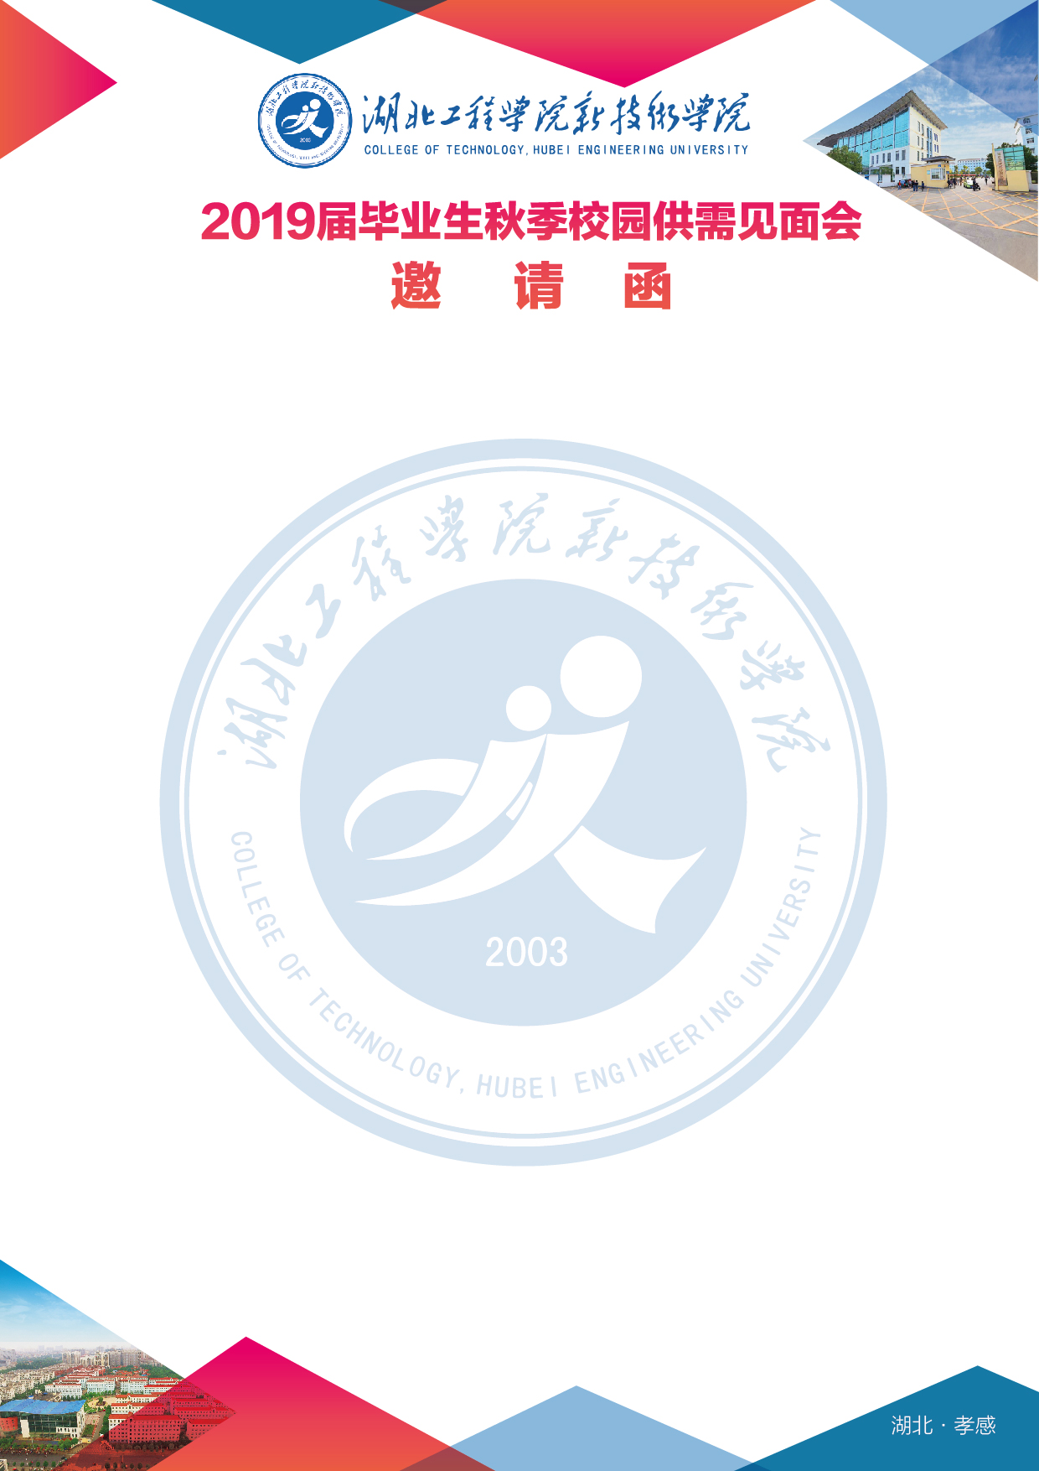

尊敬的用人单位：
感谢贵单位一直以来对我校毕业生就业工作的大力支持和关心，为更好地开展2019届毕业生就业工作，促进毕业生和用人单位之间的交流，我校定于2018年10月19日（周五）举行2019届毕业生秋季校园供需见面会。热忱欢迎各用人单位前来我校参加并选拔符合贵单位岗位需求的毕业生。
本次供需见面会由湖北省教育厅主办，湖北工程学院新技术学院承办，旨在服务地方经济发展，落实“我选湖北”计划，以供需见面会为平台，进一步加强与相关企业和用人单位的交流与合作，结合市场对人才的实际需求，建立稳定的人才供需合作关系，为毕业生求职择业和用人单位遴选毕业生创造良好的环境和条件。现将具体事宜安排如下：
一、供需见面会时间、地点和规模
1、时间：2018年10月19日9:00－15：00
2、地点：湖北工程学院新湛林体育馆
3、规模：150家用人单位
二、参会须知
1、参会报名：请参会单位于10月8日前在“湖北工程学院新技术学院就业信息网”完成注册和参会报名工作。具体步骤为：注册单位信息（按要求填写完整的单位简介、企业证照、用人需求、招聘简章等）→填写完毕后提交完成注册→在《招聘会》栏目点击“2019届毕业生秋季校园招聘会邀请函”→点击“企业预定展位”→提交报名申请→等待审核回复（会务组将在10月9日前回复审核情况），已经注册的单位无需重复注册，可直接登录报名，审核时出现不符合招聘会参会要求的单位学校不再另行通知。
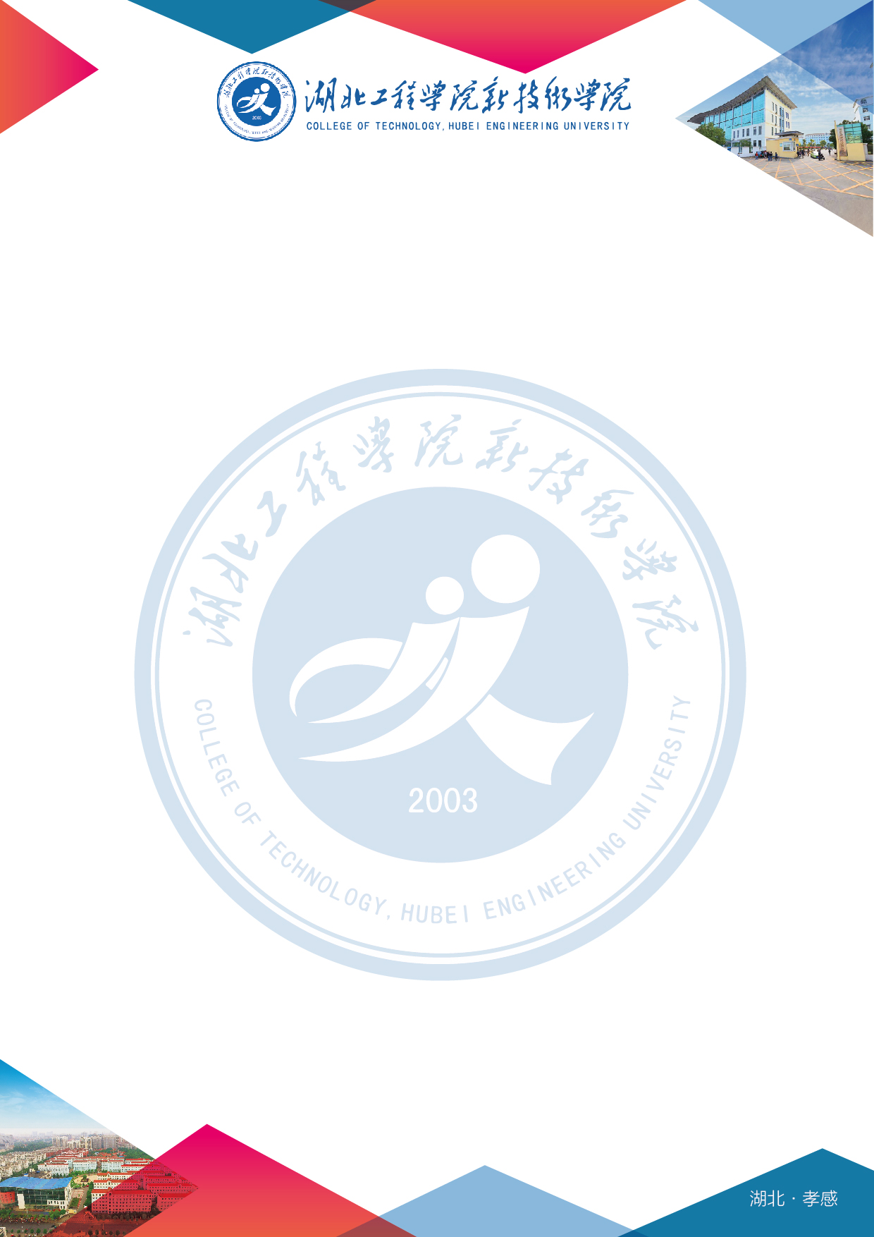
2、请各报名参会单位于10月10日前登陆“湖北工程学院新技术学院就业信息网”查看审核信息，审核回复通过方可参会。参会时请携带下载的参会回执到会务组接待处签到，以方便会务组进行相关工作的安排。
3、会务组将为每个参会单位提供展位，在展位上方悬挂好企业名称横幅，同时还将根据参会单位提交的招聘信息在学校就业信息网上提前进行招聘宣传，增强学生对用人单位的了解，提高招聘会双方供需洽谈实效。
4、参会单位须具备与毕业生签订就业协议书或签订劳动合同的相关资质。本次招聘会不收展位费、会务费，各参会单位自备招聘海报（规格原则上不超过1.5x0.8米)及其他宣传用品。会务组将为每个参会单位免费提供纯净水、餐券各两份以及相应文具资料等。招聘会当天不接受现场报名，不统一安排食宿。
5、为保证供需见面会的顺利进行，请各参会单位务必按时到会（19日上午9:00-9:30为参会企业报到时间），经请示湖北省教育厅相关部门批准，对于报名参会又无故旷会的参会单位，将被列入湖北高校就业招聘黑名单。
三、联系方式及地址
会务联系人及电话：刘老师，0712—2345510、2345015、2345025、2345035
学校地址：湖北省孝感市孝南区学院路158号
电子邮箱：867351427@qq.com
学校就业信息网网址：http://hbeutc.91wllm.com/

湖北工程学院新技术学院
2018年9月18日

公务接洽函

湖北工程学院新技术学院：
兹有我单位 一行 人于 年 月 日到贵
校参加2019届毕业生秋季校园供需见面会相关活动，专至此函，请予以接洽！
参会单位 | 参会人员姓名 | 职务

单位名称（公章）：
年 月 日

